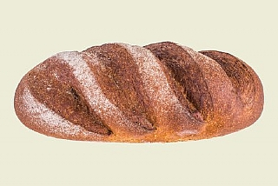
تجربة بحث – سكريات، حوامض أمينية وما بينهما
خلفية علميّة- نركّز في هذه التجربة على تفاعل ميلارد، وهو تفاعل غير إنزيمي بين مجموعة كاربونيلية (ألدهيد أو كيتون) في السكريات وحوامض أمينية وبروتينات، حيث يؤدّي هذا التفاعل إلى ظهور لون بني. تحتوي معظم الموادّ الغذائيّة على سكريات، بروتينات وحوامض أمينية حرّة، لذا قد تتفاعل فيما بينها بتفاعل ميلارد.
تشكّل عمليّة ميلارد سلسلة معقدة من المراحل: يحدُث ظهور اللون البني بعد حدوث عدّة مراحل مهمة في العمليّة، حيث تصبح العمليّة غير عكسية بعد هذه المراحل المهمة. يظهر اللون البني في المرحلة التي يَنْتُج فيها فورفورال، كما نرى ذلك في سلسلة التفاعلات التالية:
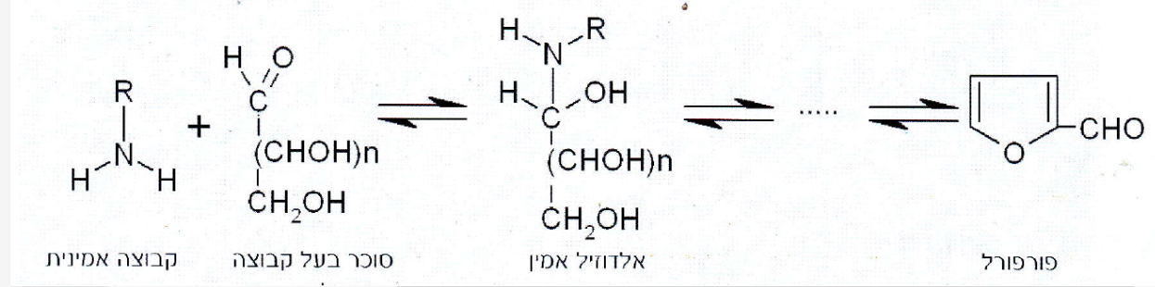
مجموعة أمين
سكر
أمين ألدوزيل
فورفورال
فورفورال هو مادّة مجموعته الوظيفية ألدهيد فعّال، وهو يشترك في عمليّات تكاثف. تَنْتُج بوليمرات كتلتها المولارية عالية وهي مسؤولة عن إنتاج اللون الغامق. نسمّي المُنْتَجات التي يظهر فيها اللون البني ملنوئيدات. خلال عمليّة إنتاج اللون البني، وبالأساس بدرجات حرارة عالية، مثل: عمليّة الخبز، التحميص والقلي تنطلق مركَّبات متطايرة، بالأساس ألدهيدات رائحتها قوية ومميّزة، وفي أعقاب ذلك يحدُث تغيير في رائحة الطعام ومذاقه أيضًا.
العوامل التي تؤثّر على ظهور اللون البني في تفاعل ميلارد هي: درجة الحرارة، pH ، نوع السكر، تركيز السكر، محتوى الماء، أنواع الحوامض الأمينية وغير ذلك. يمكن أن نرى تفاعل ميلارد في عمليّة إنتاج مربى الحليب. ينتج اللون البني الغامق للمُنْتَح من تفاعل ميلارد بين اللاكتوز في الحليب وبروتينات الحليب.
مرحلة أ- تجربة تمهيدية
نفحص، في هذه التجربة، تأثير نوع السكر المتفاعل مع محلول الحامض الأميني جليتسين على شدّة عمليّة إنتاج اللون البني. يمكن أن نقيس شدّة اللون البني بواسطة سبكتروفوتومتر (مقياس الطيف الضوئي) بعد التفاعل.
موادّ-
محلول تركيزه 0.2M سكريات: فروكتوز، جلوكوز وسكروز.
محلول الحامض الأميني جليتسين، تركيز 0.2M.
pH محلول السكريات ومحلول جليتسين هو pH= 10.5.
أجهزة وموادّ-
سبكتروفوتومتر (مقياس الطيف الضوئي).
3 مخابير مدرجة حجم كلّ واحد منها 10 مليلتر.
3 أنابيب اختبار مع أغطية.
لوحة تسخين كهربائية عليها كأس كيميائيّة كبيرة فيها ماء يغلي.
سير التجربة-
- سجّلوا أسماء السكريات على أنابيب الاختبار.
- أضيفوا 4 مليلتر محلول جليتسين إلى كلّ أنبوب اختبار.
- أضيفوا 4 مليلتر من أحد السكريات إلى أنبوب اختبار وأغلقوه بغطاء.
- أخرجوا 1 مليلتر من المحلول وضعوه في كيفتا (Cuvette – وعاء صغير مستطيل الشكل). نستخدم هذه المجموعة للمقارنة (بلانك - blank، خالي من التفاعل).
- أدخلوا أنابيب الاختبار إلى الكأس الكيميائيّة التي تحتوي على ماء يغلي والتي تقف على سطح لوحة موقد التسخين الكهربائي.
- سجّلوا وشاهدوا التغيّرات خلال التسخين.
- يجب ايقاف التسخين بعد مرور 20 دقيقة.
- يجب أن ننقل أنابيب الاختبار إلى كأس يحتوي على ماء والانتظار 5 دقائق.
- نقرأ ابتلاع المحلول في جهاز مقياس الطيف الضوئي (سبكتروفوتومتر) بطول موجة 450 نانو متر.
في هذا القسم من التجربة، يجب التشديد على تسجيل المشاهدات قبل، خلال وبعد تسخين المحاليل. يجب أن نسجّل ابتلاع المحاليل في جدول. بعد تسجيل المشاهدات يجب شرح النتائج.
القسم ب: سير البحث
- صيغوا 5 أسئلة، على الأقل، مناسبة ومتنوعة يمكن طرحها في أعقاب المشاهدة.
- اختاروا سؤالًا واحدًا ترغبون في بحثه.
صيغوا سؤال البحث بوضوح بحيث يربط بين متغيّرين.
- صيغوا بوضوح فرضية واقعية مناسبة لسؤال البحث.
علّلوا فرضيتكم بناءً على المشاهدات التي أجريتموها وعلى أساس معرفة علميّة مناسبة وصحيحة.
- خططوا تجربة لفحص فرضيتكم.
  - حددوا المتغيّر المتعلق والمتغيّر المستقل.
  - اذكروا طريقة قياس المتغيّر المتعلق.
  - اذكروا العوامل الثابتة.
  - سجّلوا سير التجربة بشكل مفصّل. تطرّقوا إلى ضابط التجربة.
شدّدوا على عرض سير التجربة بطريقة واضحة وبترتيب منطقيّ.
  - ارفقوا قائمة موادّ وأجهزة مفصّلة مطلوبة لتنفيذ التجربة المخطط لها.
  - اطلبوا من المعلم موافقته لتنفيذ التجربة التي خططتموها وإلى قائمة الأجهزة والموادّ.
  - قدّموا قائمة الأجهزة والموادّ إلى عامل/ة المختبر.
- نفّذوا التجربة التي خططتموها ووافق عليها المعلم.
  - شدّدوا على تسجيل المشاهدات بشكل واضح ودقيق.
  - اعرضوا المشاهدات ونتائج التجربة بشكل منظم (جدول أو رسم تخطيطيّ).
  - عالجوا النتائج بشكل بيانيّ، قدر الإمكان.
  - صفوا توجّه التغيّرات المعروضة.
  - فسروا وحللوا النتائج من خلال الاعتماد على معرفة علميّة مناسبة.
- استخلاص استنتاجات
  - استخلصوا استنتاجاتكم بناء على جميع نتائج التجربة.
  - تطرّقوا إلى مدى دعم الفرضية بواسطة الاستنتاجات.
- تطرّقوا في المناقشة النهائية للمجموعة إلى:
- محدودية النتائج ، دقتها وما شابه.
- مصداقية الاستنتاجات.
- مدى الحاجة إلى التغيّرات المرغوبة في عمليّة البحث (صياغة الفرضية، تخطيط التجربة).
- سجّلوا أسئلة إضافيّة طُرحت في أعقاب التجربة كلها.
8. قدّموا تقرير منظم ومرتَّب بلغة علميّة.
نتمنى لكم عملًا ممتعًا!

